Casinos de juego autorizados por la Ley N° 19.995 generan recaudación tributaria de $ 9.189 millones en noviembre de 2017

* *Del total de impuestos generados por los 18 casinos de juego en funcionamiento -sin contar a los siete casinos de concesión municipal- un 43% va destinado al patrimonio de los gobiernos regionales y municipalidades de los territorios en donde operan y un 57% a fondos generales de la nación.*

Durante noviembre de 2017, los 18 casinos de juego autorizados por la Ley N° 19.995 -sin contar a los siete casinos de concesión municipal- aportaron un total de $ 9.189 millones en impuestos, de los cuales $ 3.944 millones corresponden al impuesto específico al juego destinados a los Gobiernos Regionales y Municipalidades en donde operan[1] para el financiamiento de obras de desarrollo, además de la suma de $ 3.883 millones asociados al pago de IVA y $ 1.361 millones correspondientes al impuesto por entrada a las salas de juego, que se destinan a los fondos generales de la nación.

Los 13 gobiernos regionales y las 18 municipalidades reciben los fondos provenientes del impuesto específico al juego, el mes subsiguiente del pago de los mismos por parte de las sociedades operadoras. Por lo tanto, estos recursos serán recibidos por los gobiernos locales en febrero.

En la Región de Arica y Parinacota, Casino Luckia Arica registró ingresos tributarios por un total de $ 129 millones, de los cuales $ 22 millones se destinan al Gobierno Regional y $ 22 millones a la Municipalidad de Arica por concepto de impuesto específico al juego, a los que suma una recaudación fiscal de $ 42 millones por concepto de IVA y $ 42 millones por concepto de entrada.

En la Región de Antofagasta, Marina del Sol Calama y Enjoy Antofagasta registraron ingresos tributarios por un total de $ 1.099 millones, de los cuales $ 233 millones se destinan al Gobierno Regional, en tanto que $ 64 millones y $ 169 millones se destinan a los municipios de Calama y Antofagasta, respectivamente, por concepto de impuesto específico al juego. En recaudación fiscal, Marina del Sol Calama generó aportes de $ 126 millones de por concepto de IVA y $ 53 millones por concepto de entrada. A su vez, Enjoy Antofagasta generó aportes de $ 342 millones por concepto de IVA y $ 113 millones por concepto de entrada.

En la Región de Atacama, Antay Casino & Hotel registró ingresos tributarios por un total de $ 376 millones, de los cuales $ 78 millones se destinan al Gobierno Regional y $ 78 millones a la Municipalidad de Copiapó por concepto de impuesto específico al juego, a los que suma una recaudación fiscal de $ 157 millones por concepto de IVA y $ 63 millones por concepto de entrada.

En la Región de Coquimbo, Ovalle Casino Resort S.A. registró ingresos tributarios por un total de $ 110 millones, de los cuales $ 20 millones se destinan al Gobierno Regional y $ 20 millones a la Municipalidad de Copiapó por concepto de impuesto específico al juego, a los que suma una recaudación fiscal de $ 38 millones por concepto de IVA y $ 31 millones por concepto de entrada.

En la Región de Valparaíso, Casino de Juegos del Pacífico y Casino de Juego de Rinconada registraron ingresos tributarios por un total de $ 1.355 millones, de los cuales $ 309 millones se destinan al Gobierno Regional, en tanto que $ 47 millones y $ 262 millones se destinan a los municipios de San Antonio y Rinconada, respectivamente, por concepto de impuesto específico al juego. En recaudación fiscal, Casino de Juegos del Pacífico generó aportes de $ 89 millones por concepto de IVA y $ 55 millones por concepto de entrada. A su vez, Casino de Juego de Rinconada generó aportes de $ 498 millones por concepto de IVA y $ 96 millones por concepto de entrada.

En la Región de O’Higgins, Sun Monticello y Casino de Colchagua registraron ingresos tributarios por un total de $ 2.358 millones, de los cuales $ 535 millones se destinan al Gobierno Regional, en tanto que $ 496 millones y $ 39 millones se destinan a los municipios de Mostazal y Santa Cruz, respectivamente, por concepto de impuesto específico al juego. En recaudación fiscal, Sun Monticello generó aportes de $ 978 millones de por concepto de IVA y $ 210 millones por concepto de entrada. A su vez, Casino de Colchagua generó aportes de $ 80 millones por concepto de IVA y $ 20 millones por concepto de entrada.

En la Región del Maule, Gran Casino de Talca registró ingresos tributarios por un total de $ 314 millones, de los cuales $ 65 millones se destinan al Gobierno Regional y $ 65 millones a la Municipalidad de Talca por concepto de impuesto específico al juego, a los que suma una recaudación fiscal de $ 130 millones por concepto de IVA y $ 54 millones por concepto de entrada.

En la Región del Bío Bío, Marina del Sol Talcahuano y Casino Gran Los Ángeles registraron ingresos tributarios por un total de $ 1.344 millones, de los cuales $ 279 millones se destinan al Gobierno Regional, en tanto que $ 249 millones y $ 30 millones se destinan a los municipios de Talcahuano y Los Ángeles, respectivamente, por concepto de impuesto específico al juego. En recaudación fiscal, Marina del Sol Talcahuano generó aportes de $ 494 millones de por concepto de IVA y $ 199 millones por concepto de entrada. A su vez, Casino Gran Los Ángeles generó aportes de $ 57 millones por concepto de IVA y $ 37 millones por concepto de entrada.

En la Región de La Araucanía, Dreams Temuco registró ingresos tributarios por un total de $ 654 millones, de los cuales $ 135 millones se destinan al Gobierno Regional y $ 135 millones a la Municipalidad de Temuco por concepto de impuesto específico al juego, a los que suma una recaudación fiscal de $ 269 millones por concepto de IVA y $ 115 millones por concepto de entrada.

En la Región de Los Ríos, Dreams Valdivia registró ingresos tributarios por un total de $ 359 millones, de los cuales $ 73 millones se destinan al Gobierno Regional y $ 73 millones a la Municipalidad de Valdivia por concepto de impuesto específico al juego, a los que suma una recaudación fiscal de $ 140 millones por concepto de IVA y $ 72 millones por concepto de entrada.

En la Región de Los Lagos, Marina del Sol Osorno y Enjoy Chiloé registraron ingresos tributarios por un total de $ 369 millones, de los cuales $ 76 millones se destinan al Gobierno Regional, en tanto que $ 54 millones y $ 23 millones se destinan a los municipios de Osorno y Castro, respectivamente, por concepto de impuesto específico al juego. En recaudación fiscal, Marina del Sol Osorno generó aportes de $ 108 millones de por concepto de IVA y $ 46 millones por concepto de entrada. A su vez, Enjoy Chiloé generó aportes de $ 43 millones por concepto de IVA y $ 20 millones por concepto de entrada.

En la Región de Aysén, Dreams Coyhaique registró ingresos tributarios por un total de $ 164 millones, de los cuales $ 34 millones se destinan al Gobierno Regional y $ 34 millones a la Municipalidad de Coyhaique por concepto de impuesto específico al juego, a los que suma una recaudación fiscal de $ 65 millones por concepto de IVA y $ 30 millones por concepto de entrada.

En la Región de Magallanes, Dreams Punta Arenas registró ingresos tributarios por un total de $ 558 millones, de los cuales $ 113 millones se destinan al Gobierno Regional y $ 113 millones la Municipalidad de Punta Arenas por concepto de impuesto específico al juego, a los que se suma una recaudación fiscal de $ 226 millones por concepto de IVA y $ 105 millones por concepto de entrada.

**Impuestos, valores nominales: noviembre de 2017**

|  |  |  |  |  |  |  |
| --- | --- | --- | --- | --- | --- | --- |
| **IMPUESTOS noviembre 2017 ($ Millones)** | | | | | | |
| **Región** | **Casino** | **Impuesto específico Gobierno Regional** | **Impuesto específico Municipalidad** | **IVA** | **Por entrada** | **Total** |
| De Tarapacá | Casino Luckia Arica | 22 | 22 | 42 | 42 | 129 |
| De Antofagasta | Marina de Sol Calama | 233 | 64 | 126 | 53 | 1.099 |
| Enjoy Antofagasta | 169 | 342 | 113 |
| De Atacama | Antay Casino & Hotel | 78 | 78 | 157 | 63 | 376 |
| De Coquimbo | Ovalle Casino Resort S.A. | 20 | 20 | 38 | 31 | 110 |
| De Valparaíso | Casino de Juegos del Pacífico | 309 | 47 | 89 | 55 | 1.355 |
| Casino de Juego de Rinconada | 262 | 498 | 96 |
| De O´Higgins | Sun Monticello | 535 | 496 | 978 | 210 | 2.358 |
| Casino de Colchagua | 39 | 80 | 20 |
| Del Maule | Gran Casino de Talca | 65 | 65 | 130 | 54 | 314 |
| Del Bío Bío | Marina de Sol Talcahuano | 279 | 249 | 494 | 199 | 1.344 |
| Casino Gran Los Ángeles | 30 | 57 | 37 |
| De La Araucanía | Dreams Temuco | 135 | 135 | 269 | 115 | 654 |
| De Los Ríos | Dreams Valdivia | 73 | 73 | 140 | 72 | 359 |
| De Los Lagos | Marina del Sol Osorno | 76 | 54 | 108 | 46 | 369 |
| Enjoy Chiloé | 23 | 43 | 20 |
| De Aysén | Dreams Coyhaique | 34 | 34 | 65 | 30 | 164 |
| De Magallanes | Dreams Punta Arenas | 113 | 113 | 226 | 105 | 558 |
| **Total** | | **1.972** | **1.972** | **3.883** | **1.361** | **9.189** |

**Ingresos brutos de la industria de casinos de juego**

La industria de casinos de juego, conformada por los 18[2] casinos de juego autorizados por la Ley N° 19.995 y los 7 casinos de concesión municipal, registró durante noviembre de 2017 ingresos brutos del juego (win) por $ 34.543 millones, lo que implica una variación real mensual de 0,7%*[3]* en comparación con el mismo mes del año anterior, mientras que el crecimiento real acumulado es de -1,6%*[4]* en los últimos 12 meses.

Del total de $ 34.543 millones de ingresos brutos del juego o win, Sun Monticello representó el 17,7% ($ 6.128 millones), Casino de Viña del Mar 11,8% ($ 4.090 millones), Casino Rinconada 9,0 % ($ 3.119 millones), Marina del Sol Talcahuano 9,0 % ($ 3.096 millones), Enjoy Antofagasta 6,2 % ($ 2.141 millones), Coquimbo 6,1% ($ 2.107 millones), Dreams Temuco 4,9 % ($ 1.682 millones), Casino de Iquique 4,6 % ($ 1.603 millones), Dreams Punta Arenas 4,1% ($ 1.414 millones), Casino Puerto Varas 3,4 % ($ 1.178 millones), Antay Casino & Hotel 2,8% ($ 983 millones), Dreams Valdivia 2,5% ($ 880 millones), Gran Casino de Talca 2,4 % ($ 817 millones), Marina del Sol Calama 2,3% ($ 791 millones), Marina del Sol Osorno 2,0 % ($ 676 millones), Casino de Pucón 1,9 % ($ 641 millones), Casino de Juegos del Pacífico 1,6 % ($ 555 millones), Casino de Colchagua 1,4 % ($ 499 millones), Casino de Arica 1,3 % ($ 452 millones), Dreams Coyhaique 1,2 % ($ 409 millones), Casino Gran Los Ángeles 1,0 % ($ 357 millones), Enjoy Chiloé 0,8% ($ 270 millones), Casino Luckia Arica 0,8% ( $264 millones), Ovalle Casino Resort S.A. 0,7 % ( $ 240 millones), Casino de Natales 0,4 % ($149 millones).

**Casinos autorizados por la Ley N° 19.995**

De los ingresos brutos que registró la industria en general, los casinos autorizados por la Ley N° 19.995 alcanzaron ingresos brutos del juego (win) por $ 24.322 millones, lo que representa un 70,4 % del total. Esto implica una variación real[5] de 1,2%[6], en comparación con noviembre de 2016. Como resultado, la industria regulada presenta un crecimiento real acumulado[7]de -1,5%, en los últimos doce meses.

En los mismos términos, las 416.523 visitas registradas equivalen a una variación de -0,5% en comparación con noviembre de 2016 y a un crecimiento acumulado del -1,7% en los últimos 12 meses.

Respecto del gasto de los visitantes, durante el mes de noviembre se registró un gasto promedio de $ 58.393 por visita, lo que implica una variación real de 1,7% respecto de noviembre 2016, alcanzando un crecimiento acumulado real del gasto de 0,26% en los últimos 12 meses.

El monto jugado[8] en el mes de noviembre, en las 10.324 máquinas de azar[9] que estuvieron en funcionamiento en los 18 casinos regulados ascendió a $ 325.795 millones. Los premios pagados a los jugadores alcanzaron los $ 305.708 millones, equivalentes al 93,8% del total apostado y como resultado, el ingreso bruto o win correspondiente al juego en máquinas de azar fue de $ 20.086 millones, que equivale al 82,6 % del ingreso bruto total.

**Casinos municipales**

Por su parte, los casinos municipales obtuvieron un total de $ 10.221 millones de ingresos brutos del juego o win, lo que representa un total de 29,6 % del total de la industria. Esta cifra implica una variación real mensual de -1,6% en comparación con noviembre de 2016 y un crecimiento real acumulado de -2,2% en los últimos 12 meses.

Respecto de las visitas, los casinos de concesión municipal (exceptuando a Puerto Varas que no cuenta con la información) registraron un total de 196.151 visitas. Dicha información no es posible comparar, indexar ni sumar con la registrada por la industria autorizada por la Ley N° 19.995, debido a que no son medidas estandarizadas (ver notas del Boletín Estadístico). Por lo mismo, para estos recintos no es posible calcular el gasto promedio por persona.

**Sobre series de datos**

Cabe recordar que, desde el mes de mayo 2016, en los comunicados de prensa referidos a los resultados operacionales, los porcentajes de variación de los ingresos brutos del juego y gasto promedio, respecto a períodos anteriores, se comunican en términos reales, esto es, corregidos por el valor de la UF del último día del mes.

**ANEXO: RESULTADOS OPERACIONALES NOVIEMBRE DE 2017**

**Industria en general (Casinos autorizados por la Ley N° 19.995 y Casinos Municipales)**

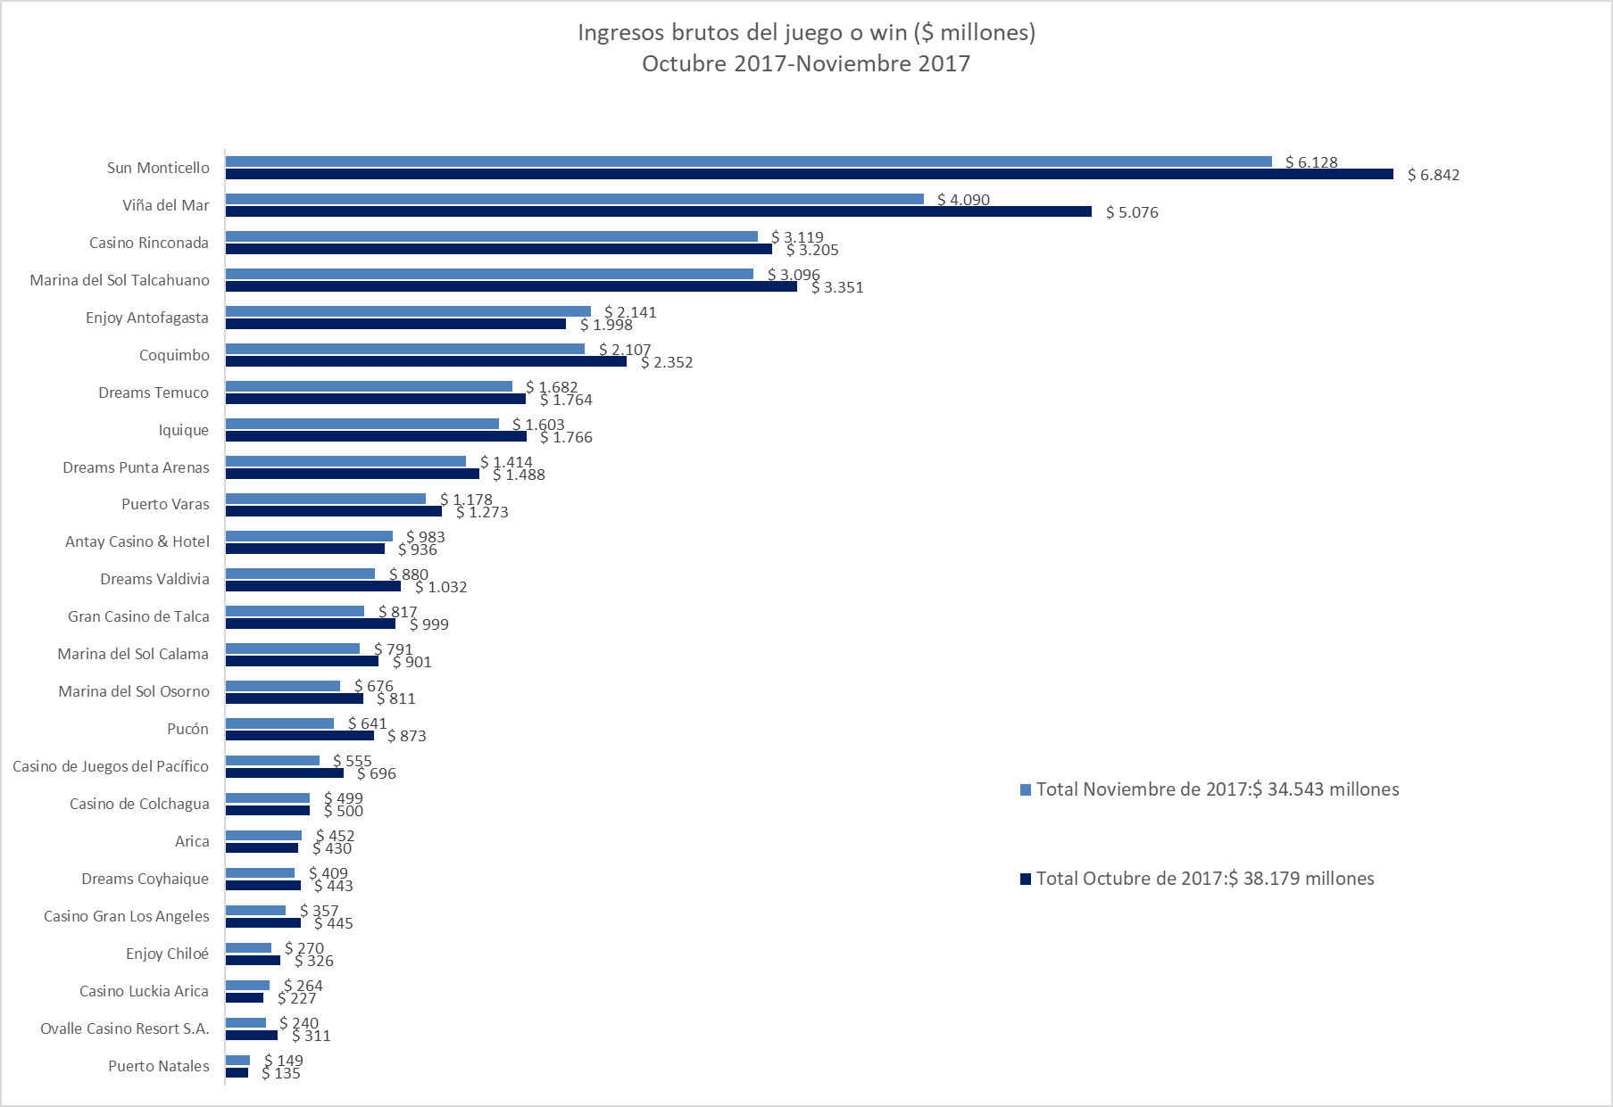

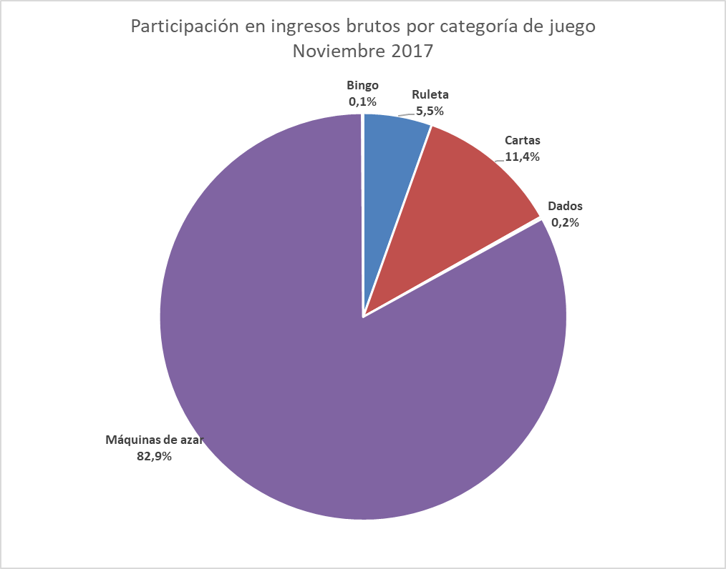

**Casinos de juego autorizados por la Ley N° 19.995**

1. **Resultados Generales, valores nominales ($): noviembre 2017**

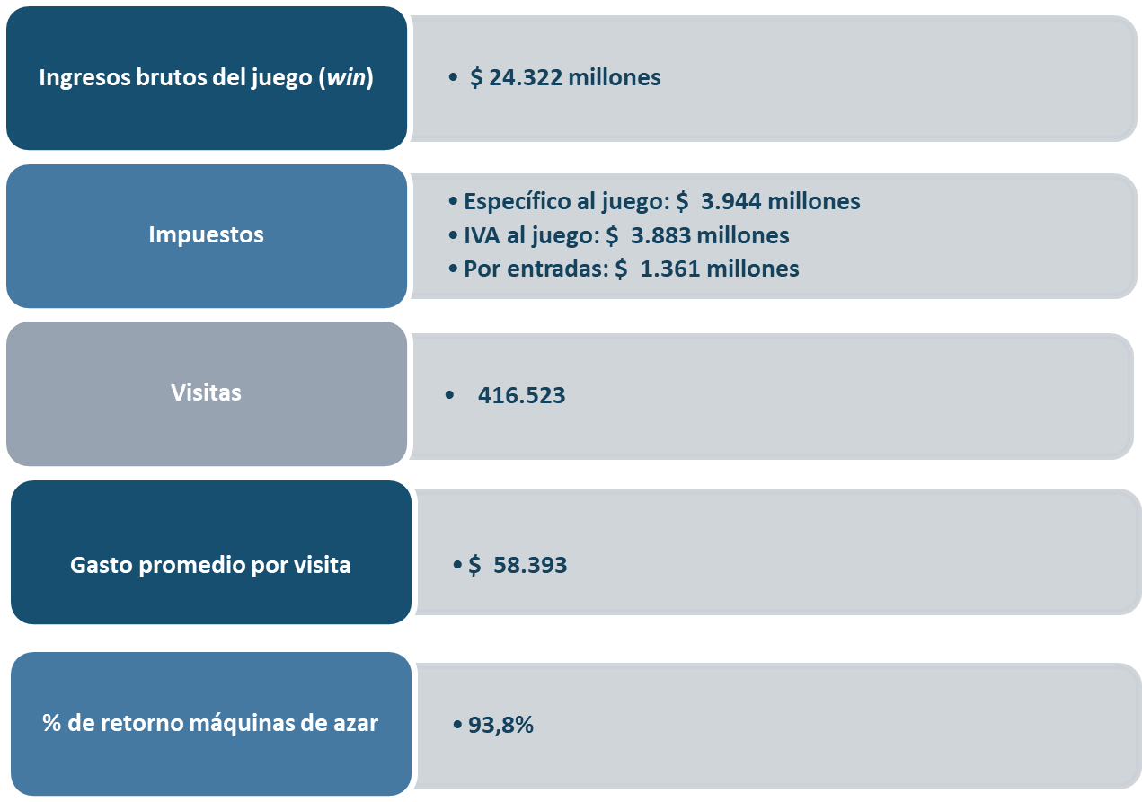

1. **Evolución Mensual ingresos brutos del juego o win, valores reales (UF): Año 2015-2017**

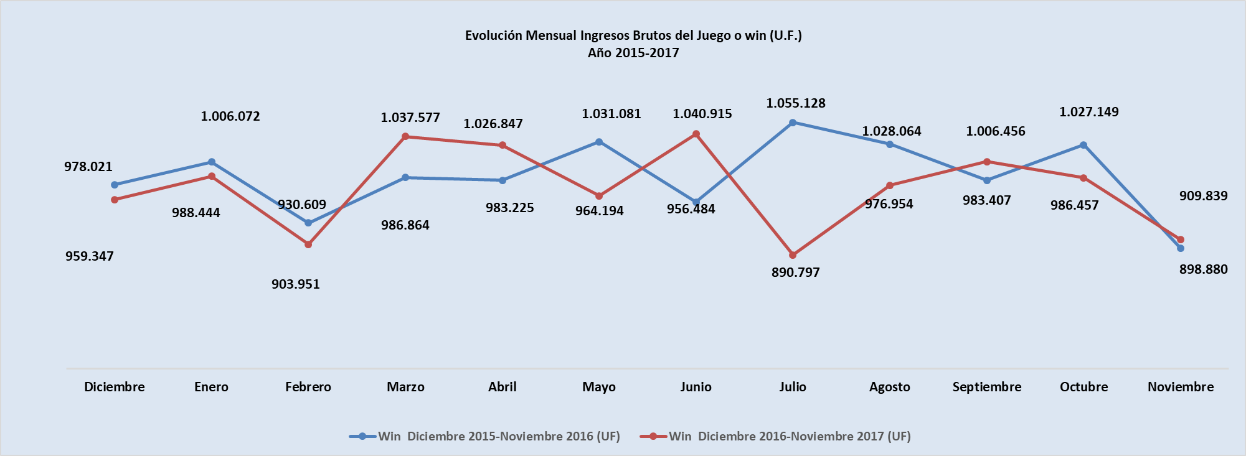

1. **Ingresos brutos del juego o win en valores nominales ($) y reales (UF): Año 2015-2017**

|  |  |  |  |  |  |  |  |  |  |  |  |  |  |
| --- | --- | --- | --- | --- | --- | --- | --- | --- | --- | --- | --- | --- | --- |
|  | **Dic** | | **Ene** | **Feb** | **Mar** | **Abr** | **May** | **Jun** | **Jul** | **Ago** | **Sep** | **Oct** | **Nov** |
| **Ingresos brutos del juego o win ($ millones)** | | | | | | | | | | | | | |
| **VALORES NOMINALES** | | | | | | | | | | | | | |
| Win diciembre 2015-noviembre 2016 ($ millones) | 25.066 | | 25.785 | 23.933 | 25.473 | 25.472 | 26.801 | 24.918 | 27.583 | 26.945 | 25.789 | 26.974 | 23.653 |
| Win diciembre 2016-noviembre 2017 ($ millones) | 25.277 | | 26.014 | 23.857 | 27.467 | 27.275 | 25.677 | 27.756 | 23.693 | 25.991 | 26.829 | 26.274 | 24.322 |
| Crecimiento Win Nominal | 0,8% | | 0,9% | -0,3% | 7,8% | 7,1% | -4,2% | 11,4% | -14,1% | -3,5% | 4,0% | -2,6% | 2,8% |
| Crecimiento Win Nominal (Anual) | | | | | | | | | | | | | 0.7% |
| **Ingresos brutos del juego o win UF)** | | | | | | | | | | | | | |
| **VALORES REALES** | | | | | | | | | | | | | |
| Win diciembre 2015-noviembre 2016 (UF) | | 978.021 | 1.006.072 | 930.609 | 986.864 | 983.225 | 1.031.081 | 956.484 | 1.055.128 | 1.028.064 | 983.407 | 1.027.149 | 898.880 |
| Win diciembre 2016-noviembre 2017 (UF) | | 959.347 | 988.444 | 903.951 | 1.037.577 | 1.026.847 | 964.194 | 1.040.915 | 890.797 | 976.954 | 1.006.456 | 986.457 | 909.839 |
| Crecimiento Win Real | | -1,9% | -1,8% | -2,9% | 5,1% | 4,4% | -6,5% | 8,8% | -15,6% | -5,0% | 2,3% | -4,0% | 1,2% |
| Crecimiento Win Real (Anual) | | | | | | | | | | | | | -1,5% |

**Nota:** Considerando que, a partir de mayo de 2016, la Superintendencia informa las variaciones reales de los resultados operacionales de los casinos de juego, es decir corregidas al valor de la UF del último día del mes, se adjunta la presenta tabla que mantiene la serie histórica para ambas mediciones.

1. **Evolución Mensual impuesto específico al juego, valores reales (UF): Año 2015-2017**

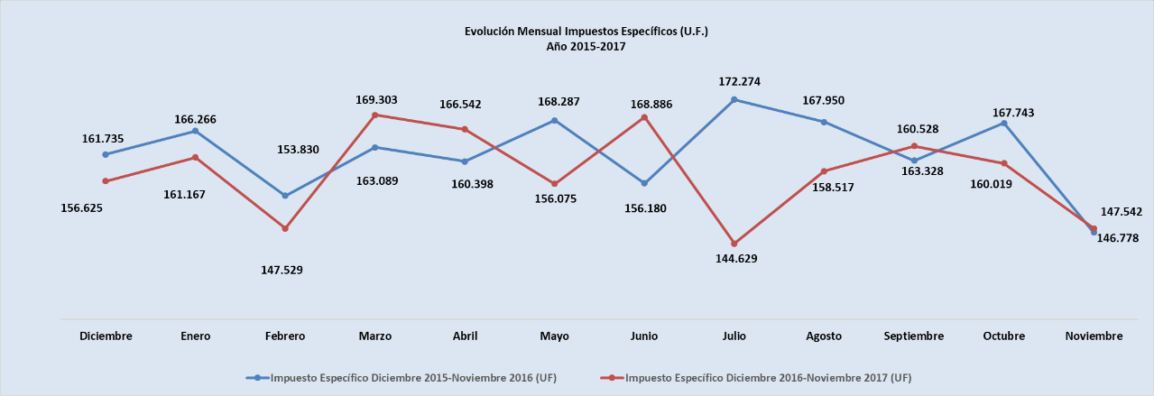

1. **Evolución IVA, valores reales (UF): Año 2015-2017**

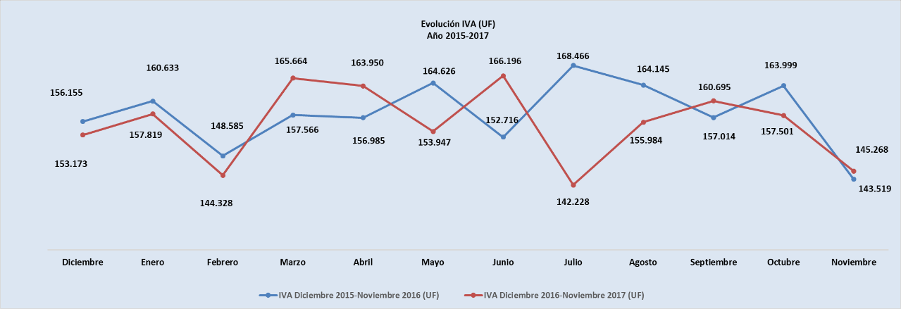

1. **Evolución impuestos por entradas, valores reales (UF): Año 2015-2017**

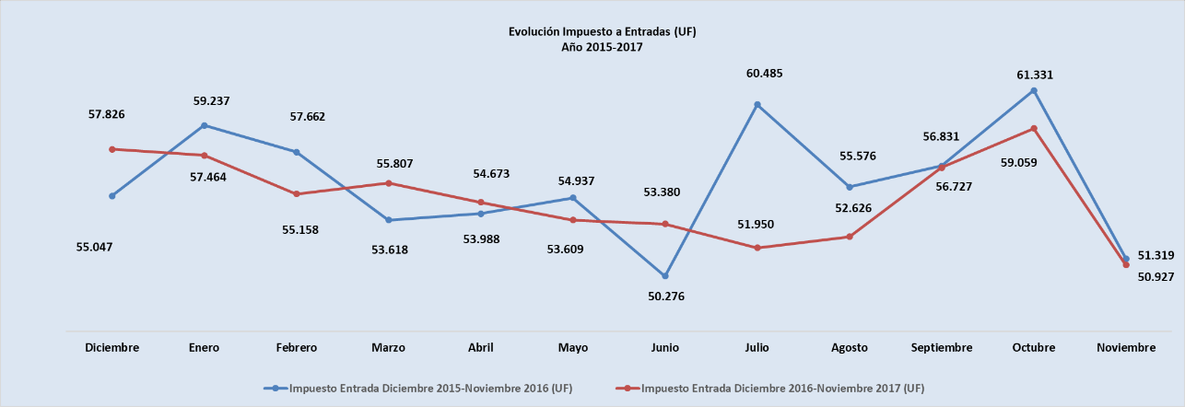

1. **Ingresos brutos del juego o win por casino de juego, valores reales (UF): octubre - noviembre 2017**

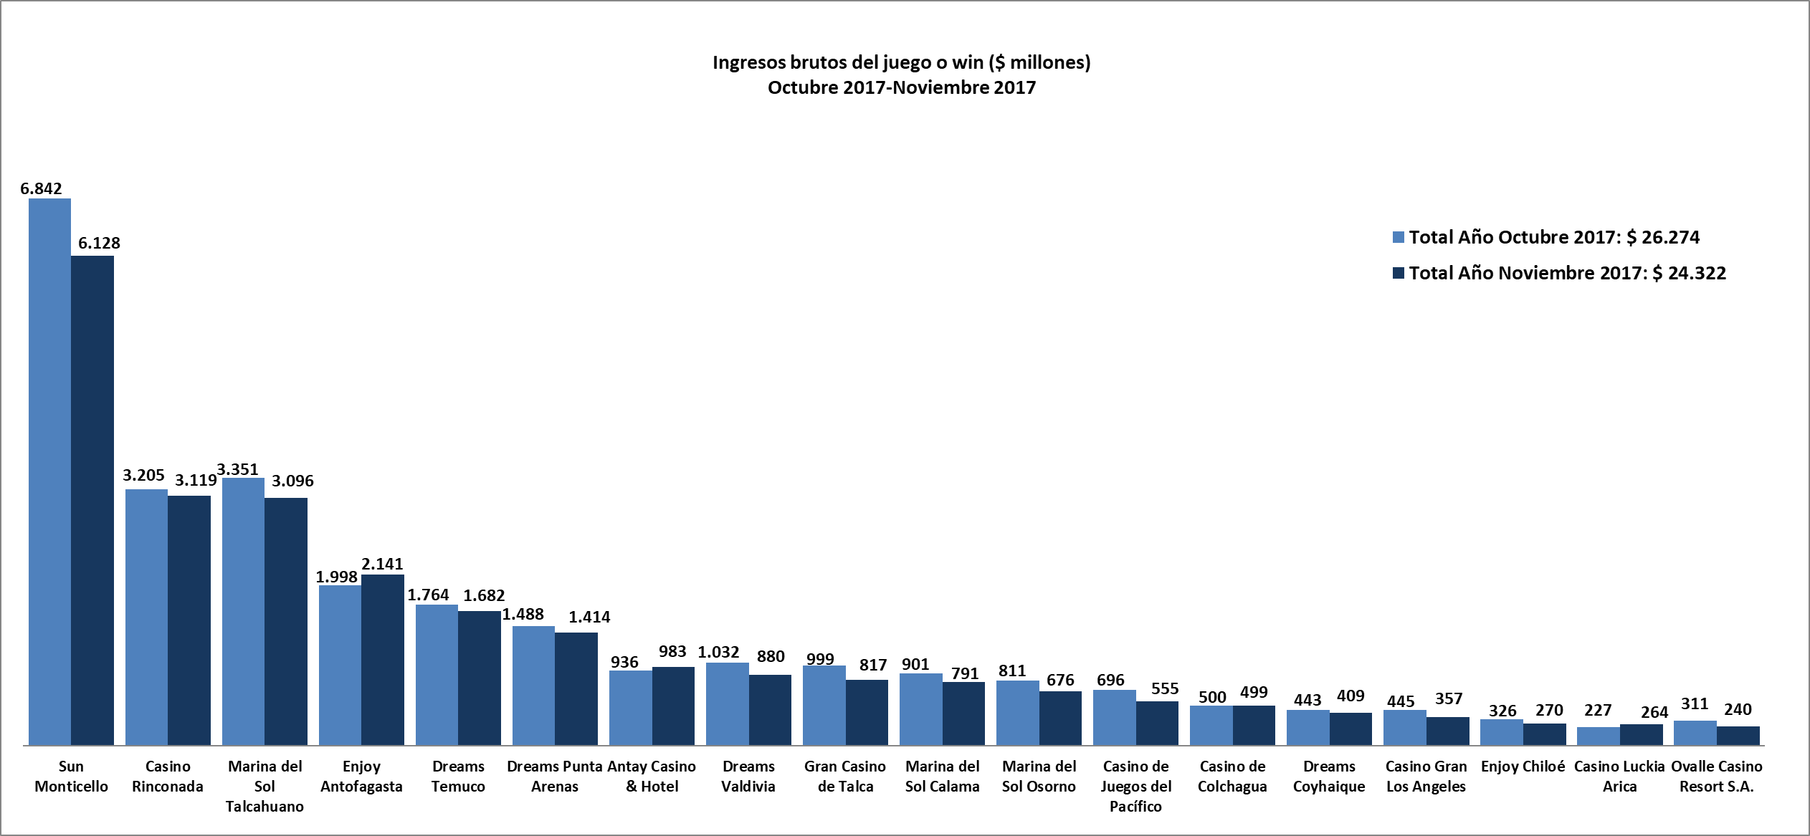

1. **Gasto promedio por visita noviembre de 2017, valores nominales ($)**

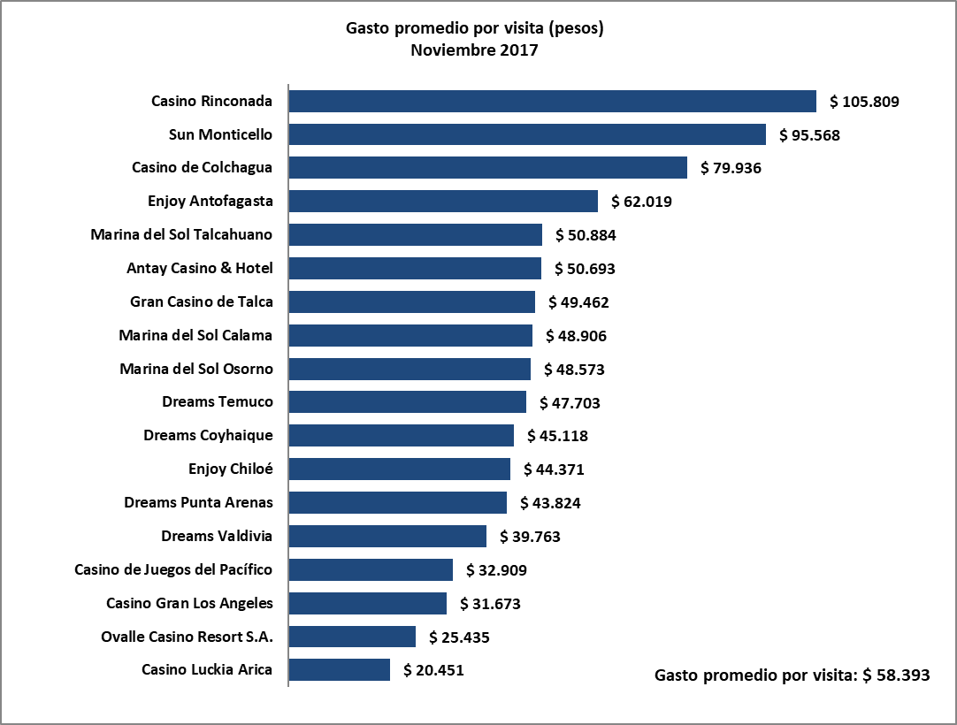

1. **Monto total apostado máquinas de azar, valores nominales ($): noviembre de 2017**

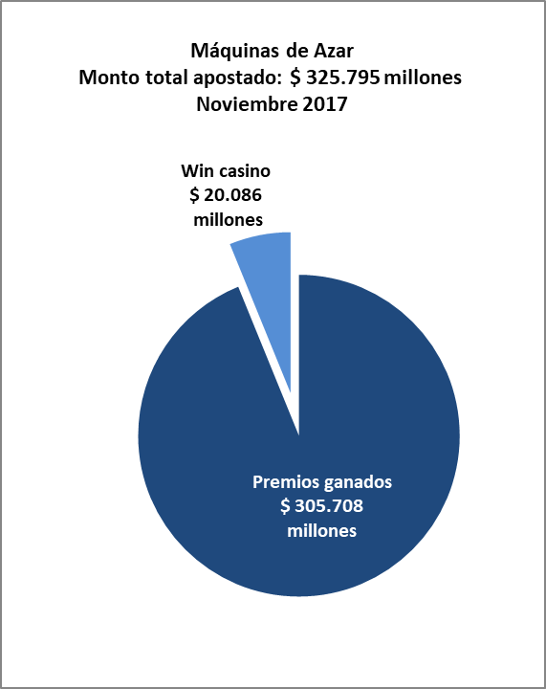

1. **Máquinas de Azar: Montos apostados y premios ganados máquinas de azar, valores nominales ($): noviembre de 2017**

|  |  |  |  |
| --- | --- | --- | --- |
| **MÁQUINAS DE AZAR: Montos Apostados y Premios Ganados ($ Millones) Noviembre 2017 ($ Millones)** | | | |
| **Casino de Juego** | **Monto total apostado** | **Premios ganados** | **Porcentaje de retorno** |
| **Casino Luckia Arica** | 3.806 | 3.597 | 94,5% |
| **Marina del Sol Calama** | 10.972 | 10.296 | 93,8% |
| **Enjoy Antofagasta** | 23.075 | 21.351 | 92,5% |
| **Antay Casino & Hotel** | 12.350 | 11.528 | 93,3% |
| **Ovalle Casino Resort S.A.** | 3.686 | 3.504 | 95,0% |
| **Casino de Juegos del Pacífico** | 7.740 | 7.223 | 93,3% |
| **Casino Rinconada** | 36.781 | 34.475 | 93,7% |
| **Sun Monticello** | 81.833 | 77.373 | 94,5% |
| **Casino de Colchagua** | 4.735 | 4.367 | 92,2% |
| **Gran Casino de Talca** | 11.385 | 10.648 | 93,5% |
| **Marina del Sol Talcahuano** | 47.350 | 44.425 | 93,8% |
| **Casino Gran Los Angeles** | 4.678 | 4.411 | 94,3% |
| **Dreams Temuco** | 26.022 | 24.491 | 94,1% |
| **Dreams Valdivia** | 13.956 | 13.120 | 94,0% |
| **Marina del Sol Osorno** | 10.005 | 9.356 | 93,5% |
| **Enjoy Chiloé** | 3.239 | 3.024 | 93,4% |
| **Dreams Coyhaique** | 5.585 | 5.215 | 93,4% |
| **Dreams Punta Arenas** | 18.596 | 17.305 | 93,1% |
| **Total** | **325.795** | **305.708** | **93,8%** |

1. **Máquinas de azar – Porcentaje de retorno a los clientes, valores nominales: noviembre de 2017**

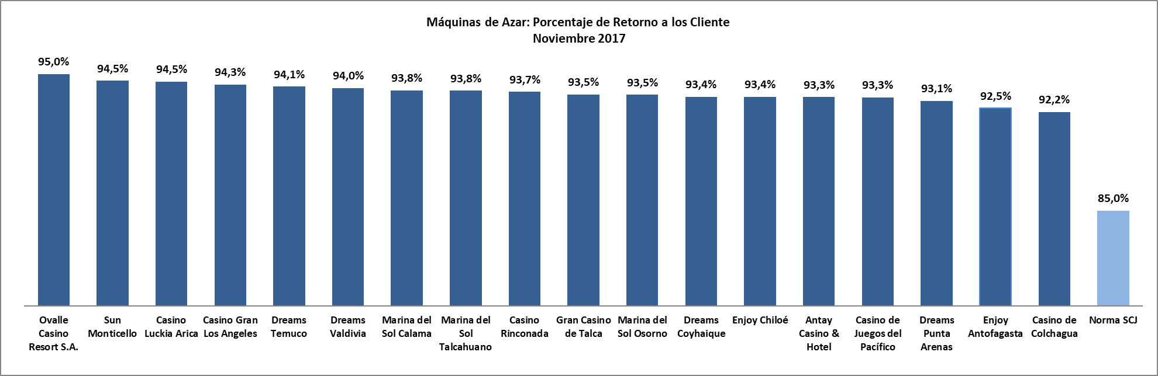

**Casinos de juego municipales**

1. **Evolución Mensual ingresos brutos del juego o win, valores reales (UF): Año 2015-2017**

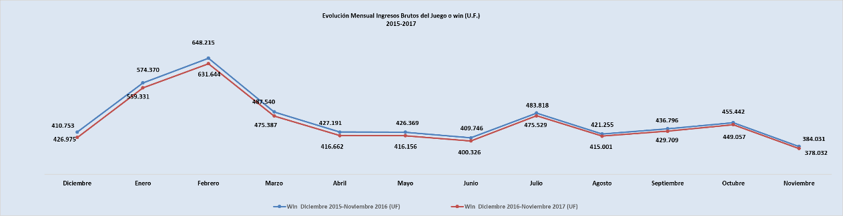

1. **Ingresos brutos del juego o win en valores nominales ($) y reales (UF): Año 2015-2017**

|  |  |  |  |  |  |  |  |  |  |  |  |  |
| --- | --- | --- | --- | --- | --- | --- | --- | --- | --- | --- | --- | --- |
|  | **Dic** | **Ene** | **Feb** | **Mar** | **Abr** | **May** | **Jun** | **Jul** | **Ago** | **Sep** | **Oct** | **Nov** |
| **Ingresos brutos del juego o win ($ millones)** | | | | | | | | | | | | |
| **VALORES NOMINALES** | | | | | | | | | | | | |
| Win diciembre 2015-noviembre 2016 ($ millones) | 10.822 | 14.721 | 16.670 | 12.584 | 11.067 | 11.083 | 10.675 | 12.648 | 11.041 | 11.455 | 11.961 | 10.105 |
| Win diciembre 2016-noviembre 2017 ($ millones) | 11.873 | 15.041 | 16.030 | 12.380 | 11.705 | 10.960 | 10.906 | 11.476 | 10.858 | 11.903 | 11.905 | 10.221 |
| Crecimiento Win **Nominal** | 9,7% | 2,2% | -3,8% | -1,6% | 5,8% | -1,1% | 2,2% | -9,3% | -1,7% | 3,9% | -0,5% | 1,1% |
| **Crecimiento Win Nominal (Anual)** | | | | | | | | | | | | 0,3% |
| **Ingresos brutos del juego o win (U.F.)** | | | | | | | | | | | | |
| **VALORES REALES** | | | | | | | | | | | | |
| Win Diciembre 2015-Noviembre 2016 (UF) | 426.975 | 574.370 | 648.215 | 487.540 | 427.191 | 426.369 | 409.746 | 483.818 | 421.255 | 436.796 | 455.442 | 384.031 |
| Win Diciembre 2016-Noviembre 2017 (UF) | 410.753 | 559.331 | 631.644 | 475.387 | 416.662 | 416.156 | 400.326 | 475.529 | 415.001 | 429.709 | 449.057 | 378.032 |
| Crecimiento Win **Real** | -3,8% | -2,6% | -2,6% | -2,5% | -2,5% | -2,4% | -2,3% | -1,7% | -1,5% | -1,6% | -1,4% | -1,6% |
| **Crecimiento Win Real (Anual)** | | | | | | | | | | | | -2,2% |

Nota: Los ingresos brutos del año 2015 fueron comparados con los estados financieros entregados por las sociedades operadoras en dicho periodo.

1. **Ingresos brutos del juego o win por casino de juego: octubre - noviembre 2017**

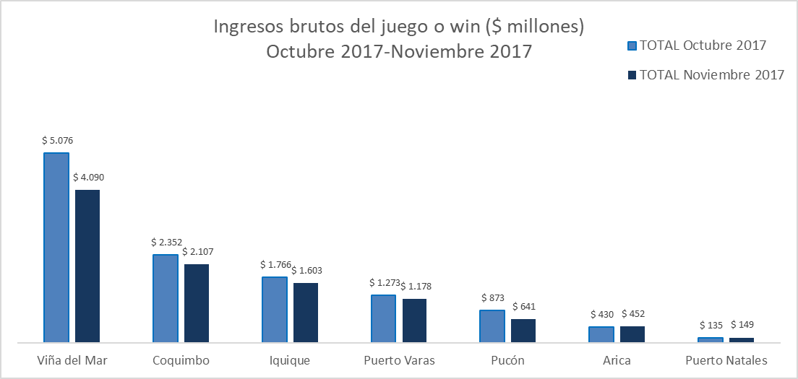

**Unidad de Atención Ciudadana y Comunicaciones**

**Tel. 2589 3004 -3024**

**Contacto: Claudia Valladares** [**cvalladares@scj.gob.cl**](mailto:cvalladares@scj.gob.cl)

1. El impuesto específico se aplica sobre los ingresos brutos obtenidos en la explotación de los juegos autorizados, previa deducción del monto por impuesto al valor agregado (IVA) y el monto para los pagos provisionales mensuales obligatorios (PPM).
2. A los 25 casinos de juego que actualmente se encuentran en funcionamiento en el país, se suma el proyecto integral autorizado en agosto de 2016 en la comuna de Chillán, el que se encuentra en etapa de construcción.
3. La variación mensual resulta de la comparación de los ingresos brutos de los casinos municipales y autorizados por la Ley N° 19.995 –en UF del último día del mes- del mes de noviembre en los años 2016 y 2017.
4. Corresponde al crecimiento de los ingresos brutos acumulados, considerando el periodo diciembre de 2016-noviembre de 2017, y se comparan con los ingresos acumulados del periodo diciembre de 2015-noviembre de 2016, corregido por la UF del último día del mes.
5. La variación mensual resulta de la comparación de los ingresos brutos –en UF del último día del mes- del mes de noviembre en los años 2016-2017.
6. Desde junio de 2016 los comunicados de resultados operacionales presentan un cambio de metodología respecto de los anteriores emitidos por la Superintendencia, informándose las variaciones reales, es decir corregidas al valor de la UF del último día del mes. En todo caso, se adjunta una tabla en el documento que mantiene la serie histórica para ambas mediciones.
7. Corresponde al crecimiento de los ingresos brutos acumulados, considerando los últimos 12 meses. Es decir, se considera los ingresos acumulados desde diciembre de 2016 a noviembre de 2017, y se comparan con los ingresos acumulados de diciembre de 2015 a noviembre de 2016, corregido por la UF del último día del mes.
8. Concepto de *monto jugado* es distinto –y significativamente mayor- del gasto promedio, ya que incluye todas las “re-apuestas” de los premios ganados en las máquinas.
9. A partir de febrero de 2017 no se contabilizan las máquinas que se encuentran en bodega al último día del periodo.